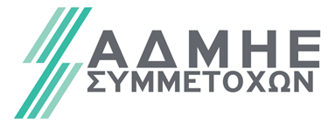
«ΑΝΩΝΥΜΗ ΕΤΑΙΡΕΙΑ ΑΔΜΗΕ ΣΥΜΜΕΤΟΧΩΝ»

ΓΝΩΣΤΟΠΟΙΗΣΗ ΣΗΜΑΝΤΙΚΩΝ ΜΕΤΑΒΟΛΩΝ ΣΤΑ ΔΙΚΑΙΩΜΑΤΑ ΨΗΦΟΥ

Η ΑΝΩΝΥΜΗ ΕΤΑΙΡΕΙΑ ΑΔΜΗΕ ΣΥΜΜΕΤΟΧΩΝ (εφεξής η «Εταιρία») γνωστοποιεί στο επενδυτικό κοινό ότι στις 19 Ιουνίου 2017, πριν την έναρξη διαπραγμάτευσης της μετοχής, το Ελληνικό Δημόσιο κατείχε άμεσα και έμμεσα συνολικό ποσοστό δικαιωμάτων ψήφου ύψους 51,123% και ότι κατείχε αντίστοιχα 118.605.114 δικαιώματα ψήφου σε σύνολο 232.000.000 δικαιωμάτων.

Η γνωστοποίηση γίνεται σύμφωνα με τις διατάξεις του Ν.3556/2007, απόφαση 1/434/2007, Εγκύκλιο υπ' αριθμόν 33 της Επιτροπής Κεφαλαιαγοράς.

Για περισσότερες πληροφορίες, οι κ.κ. μέτοχοι μπορούν να απευθύνονται, κατά τις εργάσιμες ημέρες και ώρες, στον Υπεύθυνο Σχέσεων με Επενδυτές (κ. Νεκτάριος Παπαγιαννακόπουλος, τηλ. 210 3636936).

Αθήνα, 19 Ιουνίου 2017

